Конспект занятия по обучению чтению и письму (используются элементы методики Н. А. Зайцева)
ТЕМА: Звук и буква «Щ». Песенка щенка.

ЦЕЛЬ: обучение детей дошкольного возраста сознательному, правильному чтению, используя элементы методики Н. А. Зайцева.
ЗАДАЧИ:
Обучающие:
- совершенствовать умение детей самостоятельно читать по таблице, находить кубики, склады. Составлять слова из кубиков.
- Закреплять знания о гласных и согласных звуках; умение делать звуковой анализ слова; упражнять в различении твёрдых и мягких согласных, осваивать способы слогового чтения.
-Упражнять детей в умении выделять звук [Щ] на фоне слова и из слова, придумывать слова с заданным звуком. Познакомить детей с графическим образом буквы Щ.
- Закреплять умение определять позицию звука в слове.
- Продолжать учить читать слова с изученными звуками.

Развивающие:
- развивать интерес к работе с кубиками, таблицей, развивать внимание, память.
- Создать условия для развития фонематического восприятия.
- Развивать умение вслушиваться в обращённую речь, отвечать на вопросы полными ответами.

Воспитательные:
- воспитывать интерес к чтению, любознательность, внимание, усидчивость.
- Воспитывать умение слушать речь педагога и сверстников.
-Доставить детям радость и удовольствие от игр развивающей направленности.

Демонстрационный и раздаточный материал:
таблицы со складовыми попевками. Кубики Зайцева Н.А. Конспекты. Доска, рабочие тетради по числу детей, ручки, мяч. Медали для детей с надписью «За стремление к знаниям».

Предполагаемые результаты.

Личностные: научатся ответственно относиться к учению на основе мотивации к обучению и познанию; помогать друг другу при выполнении заданий, выражать свои действия в речи.

Метапредметные: научатся продуктивно общаться и взаимодействовать в процессе совместной познавательной деятельности, учитывать позиции других участников деятельности; называть тему занятия, понимать цель задания, оценивать результат работы (получилось – не получилось), исправлять ошибки.

Ход занятия:
- Организационный момент:
- У нас сегодня гости, ребята. Давайте с ними поздороваемся.
- А теперь встанем в круг, крепко возьмёмся за руки и поприветствуем друг друга:
Собрались все дети в круг.
Ты – мой друг и я – твой друг.
Крепко за руки возьмёмся
И друг другу улыбнёмся:
«Здравствуй, добрый человек!
Здравствуй, добрый человек!»
- Посмотрите, ребята, у нас как-то необычно, какая-то странная надпись. Давайте ее прочитаем.
Дети читают вывеску «Лесная школа».
Педагог:
- Мы сегодня попали с вами в «Лесную школу».
- А как вы думаете кто учится в лесной школе? (Ответы детей.)
- Что-то никого не видно из зверей, наверное, их кто-то напугал и они разбежались.
- А хотите ли вы позаниматься в лесной школе? Тогда одевайте маски лесных зверей и торопитесь на урок. Звенит звонок, начинается урок и вести этот урок буду я (одеваю маску совы «Мудрая сова»).
2. Повторение пройденного.
- Здравствуйте, народ лесной! Рада видеть вас.
- Но что я вижу: необычное дерево. На его листочках что-то висит. Что это? (Буквы.)
- Почему буквы разных цветов? (Потому что одни буквы гласные, другие согласные).
- А чем отличаются буквы от звуков? (Буквы мы видим, пишем, читаем, а звук мы слышим и произносим). – Карточки – схемы на доске.
- Давайте назовем гласные буквы.
- Теперь назовём согласные буквы. Какие бывают согласные? (Твердыми, мягкими, звонкими и глухими).
- А если поставить две буквы рядом, что получится? (Слог.)
(Снимаю несколько гласных и согласных букв, дети произносят слоги (мы, па, си, ку….) и определяют какой согласный твердый или мягкий.)
3. Актуализация знаний.
Педагог:
- Итак, сегодня мы продолжаем знакомиться с жителями домика для согласных.
- На занятии мы познакомимся с новым звуком и буквой.
- Но что это? (В домике нет буквы Щ - закрыта снежинкой- мышкой.)
-Кто-то похитил новую букву, с которой мы должны были сегодня познакомиться.
- Кто это? (Мышка.)
- Нам надо найти эту букву. А для этого нужно будет выполнить задания для зверят, которые вам предложит эта мышка. Ведь они скоро пойдут в школу. И если эти задания зверята выполнят, им выдадут медаль «За стремление к знаниям».
- Итак, первое задание.
- Вам предлагает Мышка отправиться в путешествие по железной дороге нашей волшебной таблицы. (Дети пропевают склады в таблице.)
- Молодцы! Садимся за парты!
- Второе задание от Мышки для тех, кто хочет пойти в школу - игра «Угадай звук»
- А поможет нам стихотворение.

Два щенка щека к щеке
Щиплют щетку в уголке.
Да у щетки половой
Палка есть над головой.
Палка щелк щенков с плеча,
Два щенка ушли ворча.

- Вы догадались, какой звук чаще всего встречается в этом стихотворении? - Правильно, это звук [Щ], который на письме обозначается буквой Щ. Значит, мы должны найти сегодня букву…Щ. Вы готовы к этому?

4. Открытие новых знаний.
4.1. Артикуляция звука.
Педагог:
- Чтобы найти эту букву мы сначала познакомимся поближе со звуком [Щ]. Произнесите отчетливо звук [Щ] и понаблюдайте, что делают зубы, губы, язык, когда мы его произносим.
Дети: Губы округлены, зубы оставляют маленькую щелочку, язык поднят за верхние зубы.
Педагог: Встречает ли воздушная струя препятствие, когда мы произносим этот звук?
Дети: Да. Мешает язык.
Педагог: значит звук Щ – согласный.
- Давайте проверим, глухой или звонкий звук Щ. Положите руку на горло и произнесите этот звук. Звенит горлышко? Включился голосок?
Дети: нет.
Педагог: значит звук Щ – глухой и этот звук всегда мягкий.
- Дайте характеристику звуку [Щ].
Дети: звук Щ – согласный, глухой и всегда мягкий.
(Описание артикуляции звука Щ: Губы округлены и вытянуты вперед. Между зубами небольшое расстояние. Широкий кончик языка поднят за верхние зубы и образуют щель. Воздушная струя встречает преграду, голос не работает.)
- Задание выполнено. Идём к следующему.
4.2. Дифференциация звука [Щ] от других звуков.
- А теперь игра «Поймай звук Щ!». Я буду произносить звуки и слоги, а вы, если услышите звук [Щ] хлопните в ладоши.
А, о, щ, р, а, н, в, ш, ы, х, щ, Ка, щу, цы, щип, ща, ро, щи, кле, гол, ще, ле, щик, я, ка, ще, ка, щеп.
- Молодцы! С этим заданием справились.
4.3. Игра «Назови слова с заданным звуком»
Педагог:
- А у меня есть мячик-помогайчик. Кому он в руки попадёт, тот слово со звуком «Щ» назовёт (дети называют слова с данным звуком).
Например, щенок, щётка, щи, щука, щелкунчик.
Физкультминутка.
Мы работали, устали.
А сейчас, ребята, встали.
Руки вверх скорей подняли, в стороны, назад.
Повернулись влево, вправо,
Поднимите дружно плечи,
Чтоб работать было легче.
А сейчас вперед прогнитесь и носка рукой коснитесь.
Сели мы за парты смело, надо нам продолжить дело.

4.4. Знакомство с буквой «Щ».
Педагог:
- Как мы уже выяснили - звук [Щ] согласный.
- В каком домике живёт буква Щ?
- Вот мы и нашли букву Щ (убираю Мышка-снежинку, буква открыта).
- Я напишу букву Щ на доске.
- Посмотрите вот она буква «Щ». На что она похожа?
На расчёску Щ похожа.
Три зубца всего?
Ну, что же!

Буква Щ поможет нам
Чистить зубы по утрам.

5. Развитие умений – применение знания.
5.1. Печатание буквы в тетради.
Педагог:
- Следующее задание: научиться писать букву Щ и слова с этой буквой.
- Раздаю ваши волшебные тетради.
- Возьмите ручки. Давайте напишем четыре буквы Щ. Посмотрите, как я пишу букву Щ на доске.
- Сначала я пишу сверху вниз три длинных палочки, потом пишу внизу у их основания еще одну длинную палочку, а потом опускаю вниз от нее справа маленький хвостик.
- Встаньте и напишите эту букву в воздухе, а теперь – на спинках друг у друга.
Педагог:
- Теперь будем писать буквы в тетради.

- Отступить 4 клеточки от предыдущего задания, определиться с квадратиком. (Проверить). Прописать Щ одну строчку. Между буквами - 1 клеточка.

- Ребята, у буквы Щ есть свои правила, которые вы должны запомнить, когда будете писать слова.

Ща пиши с буквой А, Щу пиши с буквой У.
- Постарайтесь запомнить эти правила и не допускайте ошибок.

- Отступить 2 клеточки вниз, определиться с квадратиком. Написать слова ЩЁТКА, ЩЕНОК. Молодцы!
- В слове щЁтка слышится звук о, но писать нужно Ё, а не О!
- Молодцы!
Награда – наклейка!
Педагог:
- Вы очень старались и хорошо выполнили задание.
5.2. Педагог:
- Следующее задание.
- Дети, встанем из-за парт и отправимся в путешествие по деревянной дороге.
- Как вы думаете, кому сегодня будем петь песенку на деревянной дорожке?
- Правильно, сегодня мы поём песенку Щенку. (Дети пропевают склады в таблице.)
- Молодцы!
- Какую букву сегодня изучили? Найдём её на волшебной таблице.
5.3. Игра – «Прочитай по кубикам».
Педагог:
- Прочитаем столбик в таблице (дети читают хором).
- А теперь с карточек. Игра «Прочитай быстро».
5.4. Педагог:
- А теперь следующая игра: построить паровозик из нескольких слов: мальчики - слово ЩЁТКА, девочки – ЩЕНОК. Читаем паровозик мальчиков, паровозик девочек. Молодцы!

5.5. Педагог:
- Ещё одно задание: прочитать слова по карточке.
- Садимся за парты. Прочитайте слова, выберите того, кто прочитает от группы.
(Выходят трое детей и читают по кругу слова по карточке.)
- А сейчас я предлагаю вам прочитать предложение с кисой Алисой. (Используется видео.)
6. Итог урока. Рефлексия.
Педагог:
- Звенит звонок, вот и кончился урок в «Лесной школе».
- Дети, о каком звуке мы сегодня говорили на занятии?
- Что вы можете сказать про этот звук?
- Как выглядит буква Щ, нарисуйте ее пальчиком в воздухе.

- Вы справились со всеми заданиями, отвечали быстро и правильно. После таких приключений вы стали умнее и сообразительнее.
- Оцените свою работу на занятии, выберите мышонка:
- Мышонок улыбается – было легко;
- Мышонок грустит – испытывали затруднения.

- Мне очень понравилось, как вы все дружно, активно работали.
- Я думаю, что вы уже готовы пойти в школу и учиться там, на одни четверки и пятерки. Поэтому вы все получаете медали, говорящие о том, что вы действительно стремитесь получать знания. (Раздаю медали детям.)

- Молодцы, всем спасибо!

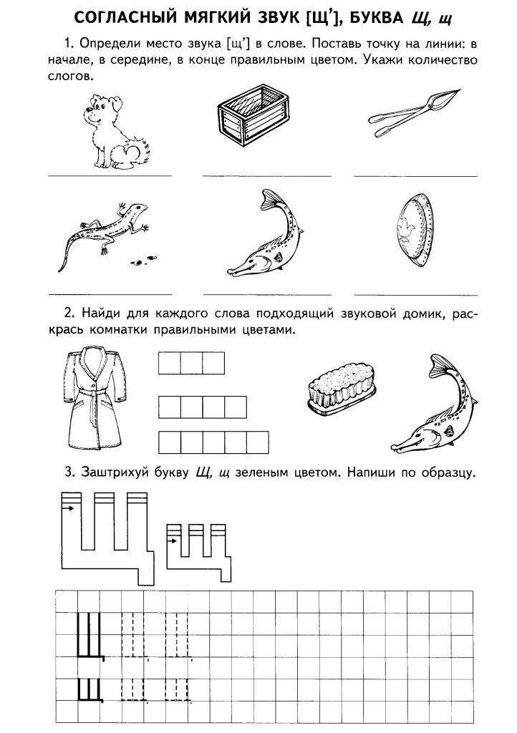

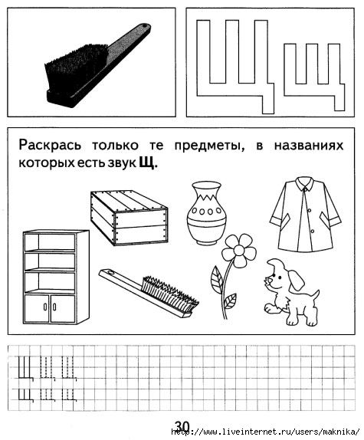

игра «Доскажи словечко».
Добавьте такое слово, чтобы в нём слышался звука [щ].
Это не кот, а огромный …(котище),
У него не усы, а …(усищи).
У него не когти, а … (когтищи),
У него не глаза, а… (глазищи),
У него не хвост, а …(хвостище),
У него не зубы, а …(зубищи),

Ща-ща-ща - мы купили леща.
Щу-щу-щу - клещи я ищу.
Ще-ще-ще - дай-ка щей еще.
Щи-щи-щи - мы купили плащи.
Щу-щу-щу - щуку я тащу.
Щи-щи-щи - щиплем щавель мы на щи.
Щи-щи-щи - ты нас мама не ищи.
Ща-ща-ща - мы несем леща.
Щи-щи-щи - мама варит щи.
Ще-ще-ще - я пошел гулять в плаще.
Щу-щу-щу - я грибы в лесу ищу.
Ещ-ещ-ещ - у Кати новая вещь.
Ощ-ощ-ощ - мама варит борщ.
Ещ-ещ-ещ - в сеть попался лещ.
Ащ-ащ-ащ - надень плащ.
Ющ-ющ-ющ - я выращиваю плющ.

- Игра "Добавь слог".
- Продолжите слова походящим слогом Ща, Щу, Щи.
- Пи-щу, гу-ща уго-щу, кле-щи, ча-ща, наве-щу, та-щу (щи), изве-щу, защи-щу, ро-ща, пи-ща, зачи-щу.

Подвижное упражнение
«НА ЛУЖАЙКЕ ПОУТРУ»
На лужайке поутру
Мы затеяли игру.
Я – подснежник, ты – вьюнок.
Становитесь в наш венок.
(Дети встают в круг, берутся за руки)
Раз, два, три, четыре,
Раздвигайте круг пошире.
(Делают 4 шага назад, расширяют круг)
А теперь мы ручейки,
Побежим вперегонки.
(Бегут по кругу)
Прямо к озеру спешим,
Станет озеро большим.
(Раздвигают круг)
Становитесь в круг опять,
(Смыкают круг)
Будем в солнышко играть.
(Бегут по кругу)
Мы – веселые лучи,
(Тянутся на носочках, руки вверх)
Мы – резвы и горячи.
(Прыгают на носочках, руки на поясе)

Пальчиковая гимнастика:
Щи-щи-щи- спрячусь я, а ты ищи.
Щу-щу-щу, я тебя ищу.
Ща-ща-ща- в речке три леща.
Ащ-ащ-ащ- новый синий плащ.
Щё-щё-щё- пойдем гулять ещё.
Ще-ще-ще- дождь- гуляй в плаще.

- Теперь я вам буду называть слова, а вы, если услышите слово со звуком [Щ], будете загибать пальчики.
- Шея, ущелье, угощенье, ошейник, шёпот, плащ, щёки, шелест, щавель, шёлк, шептать, щелкунчик, цапля, щепка, щипцы.
-Посчитайте, сколько слов вы услышали? Сколько пальчиков загнули?
- Кто может назвать слова со звуком [Щ], которые я называла? (Называя слова, дети говорят, где живёт звук [Щ] в слове: в начале, середине или конце.

